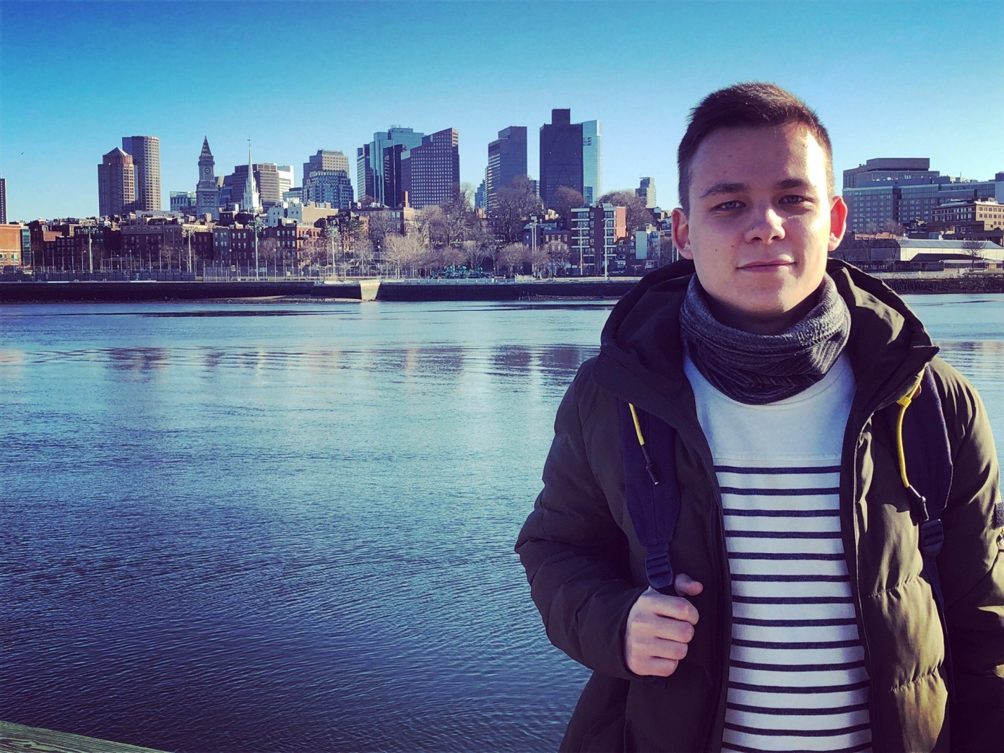

В 2017 году окончил переводческий факультет Университета г. Гранады (Испания),
В 2018 году окончил переводческий факультет МГЛУ им. Мориса Тореза и курсы переводчиков ООН (письменный и синхронный перевод).
Преподаватель НИУ ВШЭ с 2018 года.

